Организация стоматологической поликлиники, отделения, кабинета.
Организация стоматологической поликлиники, отделения, кабинета
В Российской Федерации деятельность лечебно-профилактических учреждений, в том числе стоматологических, независимо от их организационно-правовой основы и формы собственности, регламентируется Основами Законодательства Российской Федерации об охране здоровья граждан от 22 июля 1993г. No 5487-1 (в ред. Указа Президента РФ от 24.12.1993 г. No 2288, Федеральных законов от 02.03.1998 г. No 30-ФЗ, от 20.12.1999 г. No 214-ФЗ и от 02.12.2000 г. No 139-ФЗ).
Стоматологическую службу планирует и контролирует Министерство здравоохранения и социального развития Российской Федерации, в субъектах Федерации – их администрации, в состав которых входят комитеты (управления, департаменты, министерства) здравоохранения.
На всех административных уровнях управления здравоохранением предусмотрена должность главного специалиста, в том числе по стоматологии. Главные специалисты назначаются из числа наиболее квалифицированных врачей-стоматологов, профессоров, доцентов, научных сотрудников, работающих в области стоматологии и знающих организацию стоматологической помощи населению. Наиболее часто эти должности занимают главные врачи областных (республиканских, краевых) или крупных городских стоматологических поликлиник, в условиях района – главный врач районной стоматологической поликлиники.
Формы и методы работы главного стоматолога
Главный стоматолог осуществляет:
- научное и организационно-методическое руководство работой стоматологических поликлиник, отделений и кабинетов;
- проведение мероприятий по организации и обеспечению стоматологической помощью населения;
- внедрение в практику работы стоматологических поликлиник (отделений, кабинетов) новых методов профилактики и лечения заболеваний зубов, челюстей, слизистой оболочки полости рта;
- оказание лечебно-консультативной помощи областной стоматологической поликлиникой городским и районным поликлиникам (отделениям, кабинетам);
- городской стоматологической – отделениям, кабинетам районных поликлиник;
- организация контроля качества лечебно-профилактической работы поликлиник, отделений кабинетов;
- анализ стоматологической заболеваемости населения;
- контроль над выполнением планов развития стоматологической помощи в области, городе, районе;
- контроль проведения плана санации полости рта организованным контингентам населения;
- контроль выполнения плана мероприятий по усовершенствованию врачебного и среднего мед. персонала;
- предоставление справки о состоянии стоматологической помощи населению в управления, департаменты и министерства здравоохранения.
Для полного удовлетворения потребностей населения в стоматологической помощи необходимы сеть учреждений и кадры стоматологического профиля с учетом существующих уровней и структуры патологии челюстно-лицевой области.
Реформы здравоохранения, проводимые в России в последние десятилетия, не могли не коснуться стоматологической помощи. Реформирование организации стоматологической помощи осуществляется разгосударствлением и приватизацией государственных медицинских учреждений, внедрением рыночной экономики, развитием частного сектора и предпринимательства.
В современных условиях стоматологическую помощь населению оказывает сеть государственных и коммерческих стоматологических учреждений. Изменение форм собственности привело к образованию новых структур: частные стоматологические клиники, центры профилактики, узкоспециализированные клиники. К настоящему времени в Российской Федерации сформировалось 3 формы собственности: государственная, частная и смешанная.
Тем не менее, в складывающихся рыночных условиях значительную часть стоматологическо помощи берут на себя государственные стоматологические учреждения (поликлиники, отделения, кабинеты).
В целях дальнейшего совершенствования и развития здравоохранения в Росси ско Федерации был издан Приказ Министерства здравоохранения и социального развития РФ «Об организации медицинской помощи» от 13 октября 2005г. No 633. Приложением No 1 к данному приказу утверждено «Положение об организации медицинской помощи». Согласно ему выделяются:
1. Первичная медико-санитарная помощь (ПМСП)
Стоматологическая помощь в рамках ПМСП организуется в муниципальном районе (в амбулатории, участково больнице, поликлинике, в том числе детской, районной больнице, центральной районной больнице).
В городском округе стоматологическая помощь организуется в городской поликлинике, в том числе детской, центре, медсанчасти, городской больнице.
ПМСП является гарантированным (доступным и бесплатным) видом помощи, оказываемой гражданам в зоне их первого контакта с системой здравоохранения. Она включает профилактику, диагностику, лечение и реабилитацию наиболее распространенных заболеваний, а также травм, отравлений, санитарно-гигиеническое образование.
2. Стоматологическая специализированная медицинская помощь
Специализированная медицинская помощь оказывается гражданам при заболеваниях, требующих специальных методов диагностики, лечения и использования сложных медицинских технологий. Стоматологическим больным она организуется в учреждениях здравоохранения субъектов Российской Федерации (областная, краевая, республиканская, окружная больница, в том числе детская, диспансер, специализированная больница, поликлиника, госпиталь, центр).
3. Высокотехнологическая (дорогостоящая) стоматологическая помощь – это специализированная медицинская помощь, оказываемая с использованием ресурсных технологий на стационарном этапе. Перечень видов этой помощи утверждает федеральный орган исполнительной власти в области здравоохранения. Стоматологическая помощь оказывается федеральными специализированными медицинскими учреждениями, в том числе детскими.
1.1.1. Виды и структура стоматологических поликлиник
Приказом Министерства здравоохранения и социального развития РФ «Об утверждении единой номенклатуры государственных и муниципальных учреждений здравоохранения» от 7 октября 2005г. No 627 утверждена сеть государственных и муниципальных стоматологических учреждений. Они представлены следующим образом:
1. Самостоятельные стоматологические поликлиники (взрослые и детские);
2.Стоматологические отделения (кабинеты)в составе территориальных (многопрофильных) поликлиник, больниц, медико-санитарных частей предприятий и ведомств;
3.Стоматологические кабинеты в больницах, женских консультациях, диспансерах, в школах и дошкольных учреждениях, в высших и средних специальных учебных заведениях, на врачебных здравпунктах предприятий, ведомств и т. д.;
4.Медицинские ВУЗы и центры, представляющие стоматологическую помощь. Функционируют специализированные стоматологические центры по лечению заболеваний слизистой оболочки полости рта, нейростоматологии, по лечению актиномикоза, помощи психически больным.
Классификация стоматологических поликлиник
1) По уровню обслуживания:
- республиканские, краевые, областные;
– городские;
- районные.
2) По подчиненности:
– территориальные;
- ведомственные.
3) По категориям:
- выделяют шесть категорий стоматологических поликлиник, в зависимости от мощности поликлиники, которая определяется числом врачебных должностей (Приказ Министерства здравоохранения СССР «О штатных нормативах медицинского персонала стоматологических и зубопротезных отделений больничных поликлиник» от 04.02.50г. No 87).
Однако, в настоящее время согласно СНиП-69-78 «Лечебно-профилактические учреждения» принято выделять следующие категории ЛПУ:
- внекатегорийные – свыше 40 врачебных должностей;
- первой категории – от 30 до 40 врачебных должностей;
- второй категории – от 25 до 29 врачебных должностей;
- третьей категории – от 20 до 24 врачебных должностей.

1. Структура стоматологической поликлиники:
Основные подразделения:
- Терапевтическое отделение (включая кабинеты для лечения заболеваний пародонта и СОПР)
- Хирургическое отделение с операционным блоком
- Ортопедическое отделение с зуботехнической лабораторией
- Кабинет гигиены
Вспомогательные службы:
- Регистратура
- Организационно-методический кабинет
- Рентген-кабинет
- Физиотерапевтический кабинет
- Лаборатория
- Административно-хозяйственная часть.
2. Площадь стоматологического кабинета
На одно кресло – 14 кв. м., для каждого дополнительного – + 7 кв. м., при наличии универсальной стоматологической установки - +10 кв. м.
Высота кабинета – не более 3 м, глубина при одностороннем освещении – не более 6 м.
3. Расположение установок в кабинете.
В кабинете – не более 3 установок при обязательном разделении рабочих мест непрозрачными перегородками, расстояние между креслами - 1,5 м. Кресла располагаются в один ряд напротив окна с северной стороны для хорошего естественного освещения.
4. Температурный режим
Зимой - +18-23⁰С
Летом - +21-25⁰С
Влажность воздуха – 40 – 60 %
5. Вентиляция
Вентиляция - приточно-вытяжная, обеспечивается форточками, фрамугами. Кратность воздухообмена – 2 раза в час по притоку, 3 раза в час по оттоку.
6. Требования к стенам:
При оштукатуривании в раствор добавляется 5 % порошка серы с целью уменьшения токсичности препаратов (в частности, ртути). Поверхность стен должна быть ровной, гладкой, без трещин, углы должны быть закругленными. Окрашиваются масляными или силикатными красками. Цветовая окраска должна обеспечивать:
- повышение уровня освещения
- правильную цветопередачу в процессе диагностики и лечения
- не утомлять зрение персонала и пациентов
Наиболее целесообразны светлые мягкие тона серого и салатного цветов.
7. Требования к полу:
Полы покрывают плотным картоном, сверху укладывают линолеум, который должен переходить на стены на высоту 10 см. Места соединения листов линолеума, места выхода труб должны быть зашпаклеваны и покрыты нитрокраской. Указанные меры необходимы для обеспечения эффективной санитарной обработки и уборки, исключающей возможность скопления ртути.

8. Освещение.
Естественное
Окна кабинета должны быть направлены на север во избежание перепадов яркости и перегрева помещений в летнее время. При невозможности ориентации на север – используют затемнение окон при помощи штор, жалюзей
Искусственное – не должно превышать естественное более чем в 10 раз
- Общее – люминисцентные лампы и лампы накаливания (500 лк)
- Местное – рефлектор (на стом. установке)

9. Световой коэффициент – отношение остекленной поверхности к площади пола – должен быть 1:4 – 1:5.

10. Оборудование кабинета складывается из рабочих мест врача, медсестры и санитарки.
Рабочее место врача:
- Стоматологическая установка
- Кресло
- Столик для лекарств и материалов
- Винтовой стул
Рабочее место медсестры:
- Стол для сортировки инструментов
- Сухожаровой шкаф
- Стерильный стол
- Винтовой стул
Рабочее место санитарки:
- Стол для сортировки использованного инструментария
- Раковина для мойки инструментов
Кроме того, в кабинете должны быть шкаф для хранения материалов и инструментов, шкаф для ядовитых и сильнодействующих лекарственных веществ и письменный стол.
11. Вытяжной шкаф – необходимое условие при работе с амальгамой. Тяга в нем должна обеспечивать скорость движения воздуха 0,7 м/с, удаление воздуха должно происходить из всех зон шкафа. Здесь имеется раковина с ловушкой для ртути, шкафчик для хранения суточного запаса амальгамы, демеркуризационные средства.
Оснащение стоматологического кабинета:
Для оснащения стоматологического кабинета необходимо многочисленное оборудование, которое по назначению можно выделить в следующие группы:
1. Оборудование и оснащение, необходимое для непосредственного выполнения врачебных манипуляций:
- Основное оборудование — стоматологическая установка, стоматологическое кресло, стул врача, стул ассистента, стоматологический стол врача.
- Вспомогательное оборудование — оборудование, предназначенное для выполнения конкретных лечебных или диагностических манипуляций. Пример: аппарат для электроодонто- диагностики, диатермокоагулятор, апекслокатор, лампа для фотополимеризации полимеров, амальгамосмеситель и др.
2. Оснащение для стерилизации и обеззараживания — сухожаровой шкаф для стерилизации инструмента, глассперленовый стерилизатор для стерилизации мелкого инструмента, стол для стерильного инструмента, кварцевая лампа для обеззараживания воздуха помещения, вытяжной шкаф при работе с амальгамой.
3. Оборудование для работы, медицинской сестры — стол для ведения документации, компьютер (при использовании электронной документации), стул, сейф для хранения документов и электронных резервных копий.
4. Оснащение для обработки рук и предстерилизационной обработки — раковина для мытья рук, раковина для мытья инструментов (использование одной раковины и для мытья рук и для мытья инструмента недопустимо!), емкости с дезинфицирующим и моющим растворами.
5. Медицинская мебель — шкаф многоярусный для хранения медикаментов, инструментария, пломбировочных, перевязочных материалов, шкаф для ядовитых и сильнодействующих веществ (обязательно запирающийся!), аптечка неотложной помощи, кушетка, стулья для пациентов, шкаф для санитарного инвентаря.
Все оборудование в кабинете необходимо разместить так, чтобы врач и ассистент не совершали лишних движений, а медицинская сестра могла бы быстро осуществить его указания. Кроме того, размещение мебели и оборудования должно быть проведено с образованием чистой и грязной зоны (таким образом чтобы не происходило пересечения стерильного и нестерильного). Пример: пациенты, подходя к креслу, не должны проходить мимо стерильного стола, и т.д.
Стоматологические установки
Для оказания квалифицированной помощи важнейшим оборудованием является стоматологическая установка.
Стоматологическая установка — аппаратный комплекс, позволяющий выполнять основные стоматологические вмешательства.
В настоящее время под понятием установка подразумевается комплектация включающая: собственно установку, кресло, компрессор, столик врача, стул врача и стул ассистента.
Устройство стоматологической установки
Стоматологическая установка состоит из функциональных блоков, каждый из которых имеет свое назначение. В зависимости от комплектации установки набор блоков может изменяться.
Основные блоки стоматологической установки:
1. Блок инструментов — основной блок стоматологической установки содержит инструменты для манипуляций в полости рта. Может комплектоваться осветительным блоком для инструментов с оптико – волоконными осветителями.
- Низкоскоростные моторы — обеспечивают скорость вращения роторного инструмента от 10 ООО до 30 ООО оборотов в минуту.
- Высокоскоростные роторные (турбинные) инструменты — обеспечивают скорость вращения роторного инструмента от 300 ООО до 500 ООО оборотов в минуту. Обычно два наконечника: терапевтический и ортопедический.
- Другие инструменты — скейлер (инструмент для снятия зубных отложений), полимеризационная лампа (для полимеризации фотополимеров) и др. Комплектация этими инструментами в основном опциональная («на заказ»).
2. Блок управления — состоит из педали и панели управления, служит для управления всеми системами установки (положением кресла, скоростью вращения инструментов и др).
3. Гидроблок:
- Плевательница — предназначена для утилизации слюны и других жидкостей в канализационную систему, снабжена системой смыва.
- Раковина стакана — предназначена для наполнения стакана водой для полоскания полости рта. Снабжена фильтром для очистки поступающей воды.
- Слюноотсос — предназначен для утилизации слюны и других жидкостей непосредственно из полости рта пациента в канализационную систему.
- Пылесос — предназначен для утилизации аэрозольной смеси, образующейся в полости рта при работе высокоскоростными (турбинными) наконечниками. Им комплектуются только установки, имеющие высокоскоростные инструменты.
- Водо-воздушный пистолет — предназначен для высушивания струей воздуха и орошения полости рта водой или водовоздушной смесью.
4. Осветительный блок — состоит из галогеновой осветительной лампы для освещения рабочего поля и кронштейна, позволяющего поднимать, опускать, поворачивать в горизонтальной плоскости и удерживать лампу в заданном положении. Хирургические установки могут комплектоваться бестеневыми светильниками.
5. Стоматологическое кресло — предназначено для размещения пациента. Перемещается в вертикальной плоскости (подымается и опускается) для обеспечения высоты, удобной для работы врача. Спинка кресла также способна подыматься и опускаться (для придания пациенту нужного наклона либо лежачего положения). Подголовник обеспечивает позиционирование головы пациента в горизонтальной и вертикальной плоскостях.
6. Компрессор — предназначен для подачи сжатого воздуха к турбинным наконечникам и водовоздушному пистолету.
7. Стол врача-стоматолога — предназначен для размещения инструментов, приборов и аппаратов во время работы. Оборудован колесами для удобства перемещения. В последнее время большое распространение получил «стол-тумбочка», имеющий несколько выдвижных ящиков с наборами инструментов для разнообразных манипуляций.
8. Стул врача-стоматолога — состоит из мягкого сиденья, полулунной спинки, вращающейся вокруг оси стула, выполняющей роль опоры для спины, колес для легкого перемещения стула, фиксирующего устройства, не позволяющего перемещать­ стулу после занятия врачом рабочей позиции.
9. Стул ассистента выше стула врача на 15— 20 сантиметров (ассистент смотрит на рабочее поле, не закрывая обзор врачу).
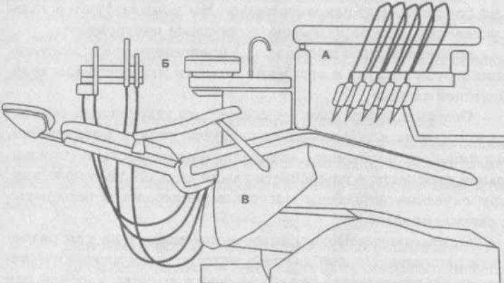
Рис. 1. Стоматологическая установка: А — блок инструментов, совмещенный с блоком управления, Б — гидроблок, В — стоматологическое кресло. Данная установка комплектуется потолочным светильником (на рисунке не отображен )
Устройство модульной турбинной установки
В последние годы стали широко применять турбинные бормашины, в которых вместо электродвигателя используют миниатюрную турбину, вмонтированную в наконечник (рис. 1). Вращение турбины происходит с помощью сжатого воздуха, подаваемого компрессором. Скорость вращения бора при этом 100 000-300 ООО об/мин. Это позволяет без усилия и давления на зуб отпрепарировать любую кариозную полость, быстро трепанировать зуб при осложненном кариесе. Отсутствие вибрации приводит к уменьшению болевых ощущений пациента, облегчает и ускоряют работу врача. Препарирование на турбинной бормашине необходимо производить прерывистыми касательными движениями с обязательным водяным охлаждением во избежание термического ожога пульпы.
Принцип работы турбинной бормашины (рис. 2) Компрессор, приводимый в движение электродвигателем, создает и поддерживает в ресивере давление от 4 до 6 атм. Клапан регулировки давления позволяет регулировать выходное давление, в соответствии с рабочим давлением используемого турбинного наконечника (обычно 2—3 атм). Установленное давление отображается на манометре. Вода в водяном баке подпирается давлением воздуха из ресивера (чтобы давление воды соответствовало давлению воздуха). При нажатии на педаль напряжение подается на электропневмоклапан, который открывает подачу воздуха и воды к турбинному наконечнику, через турбинный рукав. Регулировка количества охлаждающей воды и воздуха осуществляется кранами.
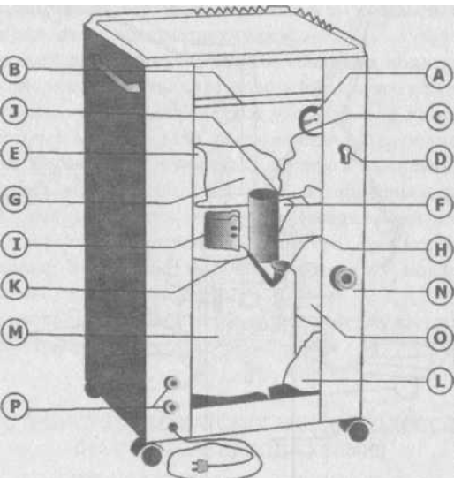
Рис. 2. Модульная турбинная установка: А — манометр, В — корпус, С — разъем для подключения турбинного рукава, D — кран охлаждения, F, Е — воздушный фильтр, G — компрессор, Н — клапан регулировки давления, I — пусковое реле, J — указатель уровня масла, К, L — водяной резервуар, М — ресивер, N — горловина для заливки воды, О — водяной шланг, Р — сливные краны
Стоматологические микромоторы:
- Электрический микромотор (рис. 3) — коллекторный электродвигатель постоянного тока. Размещается непосредственно в руке врача, соединяется с установкой парой гибких проводов. Стоматологический наконечник крепится непосредствен­но на микромотор. Терапевтические микромоторы развивают от 1 ООО до 40 ООО об/мин и имеют регулятор скорости вращения. Микромоторы для эндодонтии и хирургии развивают от 100 до 1000 об/мин и имеют регулятор скорости и реверс (изменение направления вращения).
- Пневматический микромотор (рис. 4) — размещается непосредственно в руке врача, соединяется с установкой турбинным рукавом. Внутри микромотора расположен пневматический турбинный модуль и понижающий редуктор. Принцип работы: сжатый воздух, поступающий по турбинному рукаву к микромотору, вращает турбину. Редуктор позволяет управлять скоростью вращения и выполнять реверс. Ручка регулятора оборотов и реверса установлена непосредственно на корпусе микромотора. Стоматологический наконечник крепится непосредственно на микромотор. Пневматические микромоторы развивают от 500 до 50 000 об /мин.
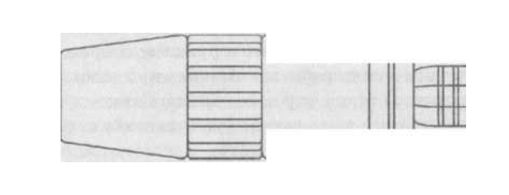
Рис. 3. Электрический микромотор
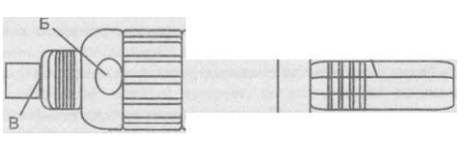
Рис. 4. Пневматический микромотор: А — разъем для наконечника, Б — регулятор оборотов, В -- разъем для турбинного рукава
Наконечники для гибкого и жесткого рукава:
- Наконечники угловые (рис. 5). Используются наконечники разной конструкции: с фиксированной и поворотной головкой, позволяющей во время работы придать удобное положение наконечнику. Головка соединяется с корпусом наконечника при помощи зубчатых соединений, гайкой или закрепляется нажимным рычагом с кнопкой. Бор в угловой головке закрепляется поворотной пружиной или защелкой, передвигающейся вдоль наконечника.
- Наконечник угловой скоростной НСУ-1. Рассчитан на вращение бора со скоростью до 30 ООО об/мин. Имеет угловую по­воротную головку 1, которую можно фиксировать гайкой 3 в различных положениях, придавая наконечнику нужную форму.
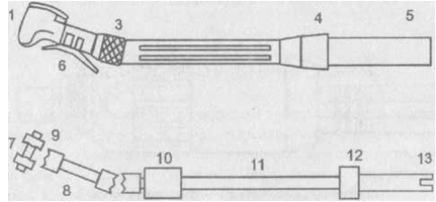
Рис. 5. Наконечник угловой скоростной
Внутри наконечника валик 11 вращается на подшипнике скольжения 10 и шарикоподшипнике 12. Передаточный валик 8 через корончатое колесо 9 находится в соединении с валиком 11. Другой конец передаточного валика 8 имеет соединение с валомшестерней 7, внутри которого имеется отверстие с выступом на выходе для фиксации бора. Замок 2 в крайнем заднем положении фиксирует бор от выпадения. Через поводок 13, соединенный с валиком 11 и передаточным валиком 8, вращение от рукава бормашины передается валушестерне 7, в котором при помощи защелки 2 закрепляется инструмент.
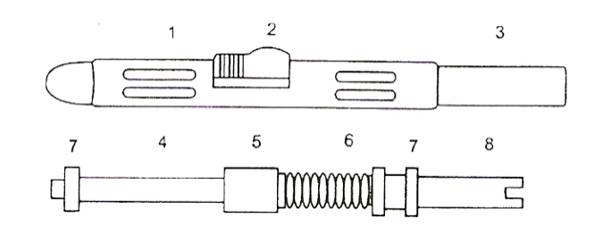
Рис. 6. Наконечник прямой.
- Наконечники прямые (рис. 6). Используются наконечники с разной конструкцией фиксирующего бор механизма.
- Наконечник прямой скоростной. Он состоит из корпуса 1, защелки фиксации бора 2, стакана 3, фиксирующего наконечник к рукаву бормашины, поводка 8, передающего вращение от рукава бормашины к бору (скорость вращения 30 ООО об/мин). Вращение от поводка передается втулке 4, закрепленной на подшипниках 7, в которой при помощи втулки 5 и пружины 6 закрепляется инструмент.
Наконечники для микромоторов
В связи с повсеместным распространением микромоторов, в настоящее время, наконечники к ним широко используются и выпускаются различными фирмами во множестве модификаций.
- Прямой наконечник (рис. 7) предназначен для работы бо­рами для прямого наконечника. Им выполняются терапевтические манипуляции в основном на фронтальных зубах, ортопедические и ортодонтические работы. Прямой наконечник широко используется в хирургической стоматологии и зубопротезной лаборатории. Внутреннее устройство наконечника принципиально не отличается от устройства прямого наконечника для гибкого и жесткого рукава, за исключением скользящего соединения, при помощи которого наконечник соединяется с микромотором. Наконечники оборудуются съемной системой охлаждения.
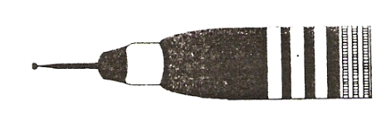
Рис 7. Наконечник прямой.
- Угловой наконечник (рис. 8) предназначен для работы борами, для углового наконечника. Им выполняется большинство терапевтических манипуляций. Внутреннее устройство наконечника принципиально не отличается от устройства прямого наконечника для гибкого и жесткого рукава, за исключением скользящего соединения, при помощи которого наконечник соединяется с микромотором. Наконечники оборудуются съемной или встроенной системой охлаждения бора и иногда световодами для освещения рабочего поля.
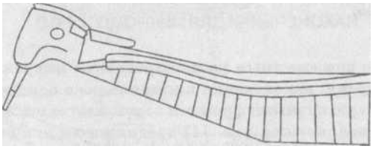
Рис. 8. Угловой наконечник.
Турбинный наконечник (рис. 9)
Наконечник турбинный предназначен для закрепления режущих инструментов и передачи им вращения частотой 300 000-500 000 об/мин при проведении обширных терапевтических и ортопедических работ (трепанация зуба, препарирование под коронку). Турбинный наконечник соединяется с бормашиной посредством резинового шланга, имеющего на конце мундштук с двумя отверстиями: для воздуха и для воды, в них входят соответствующие трубки наконечника. В головке наконечника помещена миниатюрная воздушная турбина лобового действия, вращающаяся на двух подшипниках, смазка которых осуществляется автоматически масляным туманом, исходящим из масленки, расположенной в бормашине.
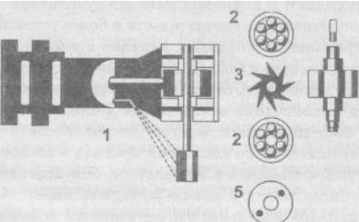
Рис. 9. Турбиновый наконечник: 1 — головка; 2 — подшипники; 3,4, — ротор; 5 - фиксирующая гайка.
Турбина состоит из ротора, вращающегося на двух подшипниках, которые вставлены в головку наконечника, выполняющего роль конуса турбины. На лопатки рабочего колеса ротора под определенным углом направлены два сопла. Воздух под давлением выходит из сопла, заставляет рабочее колесо вращаться со скоростью около 300 ООО об/мин. В полость вала ротора ввернута пластмассовая втулка с отверстием для бора, который удерживается за счет упругости и ее фракционных свойств. В нижней части головки имеется отверстие для выхода охлаждающей смеси на рабочую поверхность вставленного в турбину бора.
Сжатый воздух подается на турбину от компрессора, находящегося внутри или вне машины, к наконечнику по резиновому шлангу, внутри которого проложена полихлорвиниловая трубка диаметром 3 мм. По этой трубке к бору поступает охлаждающая смесь. Шланг одним концом присоединяется к смесителю, второй — заканчивается мундштуком с накидной гайкой. Наконечник присоединяется к мундштуку и плотно фиксируется гайкой. Вор фиксируется в наконечнике с помощью специального ключа.
Эндодонтические наконечники
Для манипуляций в корневых каналах, увеличения эффективности эндодонтических вмешательств и более успешного расширения искривленных корневых каналов применяются эндодонтические наконечники (рис. 10), которые предназначены для фиксации в них дрильборов, буравов, разверток. Отличие от обычного углового наконечника заключается в снижении скорости вращения до 350-400 об/мин. и в том, что он обеспечивает преобразование вращательного движения привода в возвратно-вращательное с углом поворота в 90 градусов. Это позволяет избежать от лома инструмента в канале зуба, что имеет место при расширении каналов обычными наконечниками. В наконечнике фиксируют машинные эндодонтические инструменты.
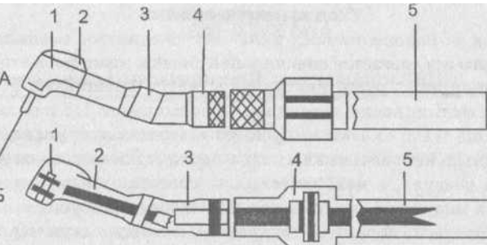
Рис. 10. Наконечник эндодоптический: А - внешний вид наконечника: 1 головка поворотная, 2 — замок, 3 — гайка, 4 — корпус, 5 - стакан; Б — схема строения наконечника: 1 — зубчатое колесо поворотной головки, 2 — корончатое колесо, 3 — ведомый вал, 4 кулисный механизм, 5 — поводок.

